

**SCALATE TEDESCHE… E SCALATE ITALIANE**

Ogni giorno sui media possiamo apprendere delle difficoltà poste alla Unicredit di Andrea Orcel da parte dei tedeschi sul tentativo dell’istituto italiano di salire nelle quote di controllo della banca tedesca Commerzbank. Le ultime notizie ci informano che la Banca centrale europea [ha autorizzato](https://www.ft.com/content/c3738cfa-c967-402e-9bd4-13c68bce3826) Unicredit, la seconda banca italiana, ad aumentare fino al 29,9 per cento la sua quota in Commerzbank, sua diretta concorrente in Europa. Attualmente Unicredit controlla circa il 28 per cento di Commerzbank, di cui il 9,5 per cento sono azioni e il restante 18,5 strumenti derivati. La decisione della BCE era una di quelle più importanti e molto attesa, ma è bene precisare che manca ancora l’approvazione dell’Autorità federale tedesca per la concorrenza. Non è male ricordare anche che lo scorso dicembre la Germania [aveva chiesto](https://www.ilpost.it/2024/12/18/unicredit-commerzbank-quota/) a Unicredit di rinunciare all’aumento delle sue quote, con la preoccupazione che il gruppo italiano si espandesse troppo nel settore bancario della Germania.

L’intera vicenda e soprattutto le barricate issate dalla Germania per ostacolare il procedere dell’acquisizione non poteva non far sorgere a noi che ci occupiamo di industria aerea e da sempre seguiamo le sorti della nostra compagnia di bandiera, un parallelo fra il dossier Unicredit-Kommerzbank e il dossier ITA Airways-Lufthansa. Dopotutto in entrambi i casi il confronto investe pur sempre una società italiana ed una tedesca.

L’analisi delle modalità con cui fino ad oggi sono state condotte le trattative fra i due governi interessati, ci permette di mettere in luce aspetti che meritano alcuni commenti.

Certamente va subito chiarita la critica che si potrebbe sollevare circa il paragone che ci accingiamo a fare fra una acquisizione di istituti bancari con quanto avviene nel settore dell’industria aerea commerciale.

Tuttavia una tale comparazione non ci sembra così assurda. Entrambi i dossier hanno in comune il fatto di svolgersi sullo stesso terreno, la UE, e le due vicende hanno punti così in comune che in più occasioni per esse si è usato il termine di “risiko”: nel primo caso siamo di fronte a un *risiko bancario* mentre nel secondo siamo di fronte al più volte citato *risiko dei cieli*.

Il primo particolare su cui soffermarsi è quello di ricordare come entrambi i soggetti sui quali sono appuntate le attenzioni degli acquirenti non navigavano in acque tranquille.

In Germania all'inizio del 2019 vennero avviate le trattative per attuare il piano di cui da tempo si parlava: fondere la Commerzbank con la  [Deutsche Bank](https://it.wikipedia.org/wiki/Deutsche_Bank)  le due maggiori banche tedesche ed entrambe con problemi di scarsa redditività e crediti in sofferenza. Nel marzo 2019 il ministro delle finanze tedesco, [Olaf Scholz](https://it.wikipedia.org/wiki/Olaf_Scholz), dà la fusione per cosa fatta ma i principali azionisti la pensano diversamente e il 25 aprile ecco l'annuncio con due separati comunicati: salta la fusione vuoia causa del robusto aumento di capitale previsto di almeno 10 miliardi, e vuoi per la non certo rassicurante stima di circa 30.000 esuberi.

In Italia crediamo sia superfluo riproporre le innumerevoli traversie che hanno accompagnato gli ultimi anni di Alitalia fino a giungere al decollo di una compagnia decisamente più modesta della precedente che il 15 ottobre 2021 ha preso il via con la nuova denominazione di ITA Airways. Fin dall’inizio del suo lancio non abbiamo mai mancato occasione di evidenziare la paradossalità del fatto che una Nazione che non ha voluto rinunciare ad avere una compagnia di bandiera, appena dopo averne varata una nuova si è messa subito alla ricerca del suo acquirente.

Un secondo particolare degno di nota è costituito dall’oggetto dell’acquisizione. Al contrario di quello che può accadere in altri comparti manifatturieri o industriali, acquisire una compagnia aerea ha come obiettivo non certo l’aumento del numero velivoli che compongono la flotta dell’acquirente bensì solo e soltanto poter controllare il mercato d’origine del vettore, e ciò è particolarmente vero nel caso dell’acquisizione di ITA Airways. Analogamente controllare un istituto bancario che ha la sua clientela in Germania permette all’acquirente di allargare la propria quota di mercato in Germania e in un certo qual modo gestire e controllare i capitali che si muovono in quel Paese. Tuttavia abbiamo qualcosa da evidenziare, un particolare non certo di poco conto: mentre in Germania colui il quale acquisisse il completo controllo della Kommerzbank si troverebbe nella non certo facile posizione di doversi confrontare con un altro influente soggetto del settore, la Deutsche Bank, nel settore aereo invece chi acquista ITA in pratica acquisisce il pressoché completo controllo del mercato aereo italiano. E ciò perché in base ai più recenti dati di traffico, il secondo vettore italiano, dati del 2023, è la Neos che ha movimentato 2.200.000 passeggeri seguita dalla AeroItalia con 1.079.000 passeggeri. Numeri ben distanti dai 15 milioni raggiunti da ITA.

Il particolare che più colpisce nelle due operazioni cui stiamo seguendo l’evolversi, è l’estrema facilità e *nonchalance* con cui si vuol cedere il controllo di ITA Airways, comparandolo con l’estrema difficoltà che incontra la Banca Intesa ad aumentare la sue quote azionarie nella Kommerzbank. Ma dopotutto a noi italiani tutto ciò dovrebbe non stupirci troppo: la storia dell’imprenditoria nostrana è funestata da occasioni mancate: dall’Informatica dell’Olivetti alla Chimica della Montedison, passando per le telecomunicazioni di Telecom e Omnitel, all’agro-alimentare della SME con marchi famosi (1) e negli anni ’90 smembrato con le rispettive attività vendute separatamente a imprenditori italiani ed esteri, il comparto aereo di Alitalia.… tutte società che sarebbero potute diventare dei player globali e che invece sono sparite o ridotte al ruolo di comprimari. Ecco perché l’avvenuta scomparsa di Alitalia e il prossimo fagocitarsi di ITA all’interno della galassia Lufthansa desta poco interesse, fa tutto parte dell’ *italian style*.

1. A puro titolo informativo ricordiamo che la SME comprendeva marchi famosi quali Motta, Alemagna, Cirio, Star, Mellin. La vicenda SME riguarda la fallita privatizzazione dell'azienda [SME](https://it.wikipedia.org/wiki/SME_(azienda)) (Società Meridionale Elettricità) parte del gruppo [IRI](https://it.wikipedia.org/wiki/IRI), a metà degli [anni 1980](https://it.wikipedia.org/wiki/Anni_1980), e la successiva vendita avvenuta a metà degli [anni 1990](https://it.wikipedia.org/wiki/Anni_1990). La SME, inizialmente società operante nel settore elettrico nel [sud Italia](https://it.wikipedia.org/wiki/Sud_Italia), era divenuta a partire dagli anni 1960 uno dei maggiori gruppi dell'industria alimentare italiana.

*17 Marzo 2025*

***Aviation-Industry-News.com***

**E’ uscito il nuovo libro:**

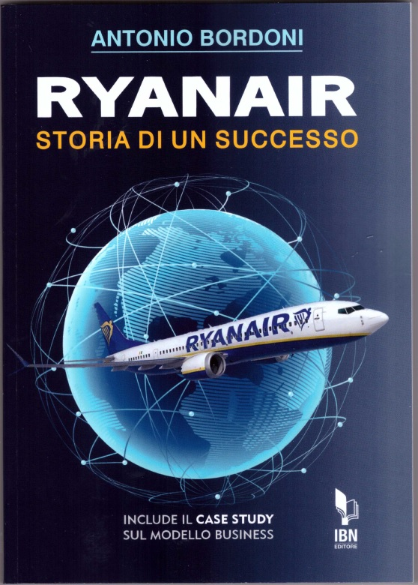

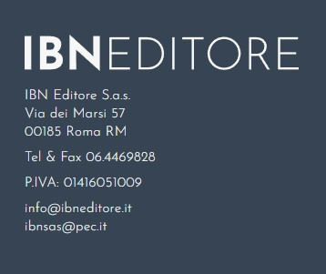

INVITIAMO I LETTORI DELLA NOSTRA NEWSLETTER A COMUNICARCI NOMINATIVI INTERESSATI A RICEVERE LA STESSA. L’ABBONAMENTO E’ COMPLETAMENTE GRATUITO E PUO’ ESSERE CANCELLATO IN QUALSIASI MOMENTO.

INVIARE RICHIESTE A: [antonio.bordoni@yahoo.it](mailto:antonio.bordoni@yahoo.it)